Applicazioni di Algebra Booleana 015090
Analisi funzionale di una rete combinatoria

Biundo Mattia 17/10/2022

1) Schema del circuito:
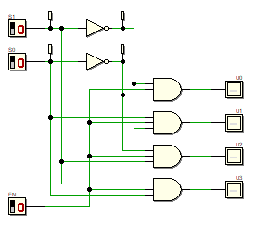
2) Tavola di verità:

EN | S1 | S0 | U0 | U1 | U2 | U3
0 | 0 | 0 | 0 | 0 | 0 | 0
0 | 0 | 1 | 0 | 0 | 0 | 0
0 | 1 | 0 | 0 | 0 | 0 | 0
0 | 1 | 1 | 0 | 0 | 0 | 0
1 | 0 | 0 | 1 | 0 | 0 | 0
1 | 0 | 1 | 0 | 1 | 0 | 0
1 | 1 | 0 | 0 | 0 | 1 | 0
1 | 1 | 1 | 0 | 0 | 0 | 1

3) Diagramma Temporale
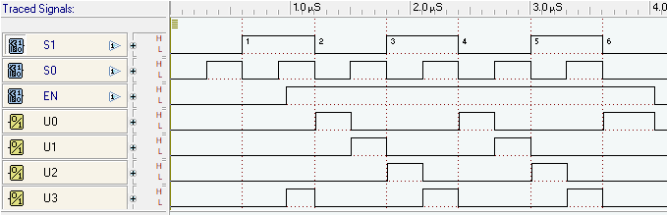

4) Che ruolo hanno gli ingressi S1 e S0?
Gli ingressi S0 e S1 sono due entrate che a seconda del loro valore indirizzano il segnale alle uscite.

5) Che ruolo ha l'ingresso EN?
L’ingresso EN è un ingresso 2che fa “accendere” il sistema, infatti, quando EN=0 tutte le uscite avranno valore 0.

6) Che relazione esiste tra il numero degli ingressi e il numero delle uscite?
Le uscite sono 2^{n} il numero di ingressi, che sono S1 e S2. Quindi 2² = 4 uscite.

